430. По тонкому стержню длиной L = 40 см равномерно распределен заряд Q = 60нКл. Стержень вращается с частотой ν=12с⁻¹ относительно оси, перпендикулярной стержню и проходящей через стержень на расстоянии а = L//3 от одного из его концов. Определить магнитный момент Pm, обусловленный вращением, стержня.

L=40 см  Q = 60 нКл  ν=12 с⁻¹ | 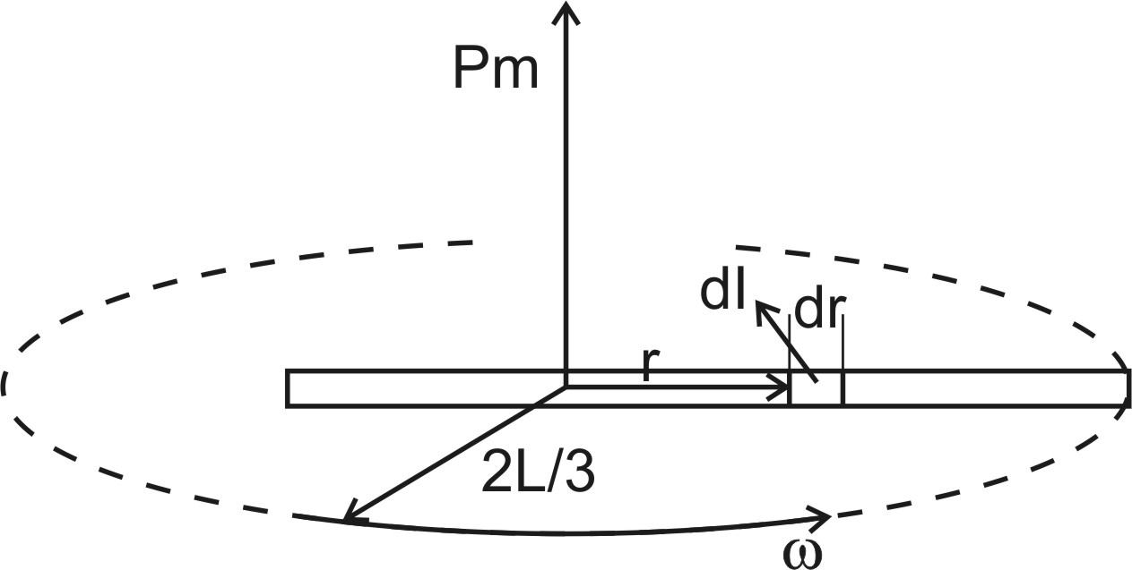  Заряд единицы длины стержня равен 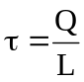.  Выделим на расстоянии r от стержня малый элемент толщиной dr. Так как линейная плотность равна τ, то заряд этого элемента равен dQ=dr×τ=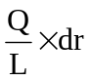.  Так как стержень вращается с частотой ν, то период обращения равен 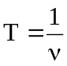. За это время стержень сделает оборот и тогда ток создаваемый зарядом dQ равен 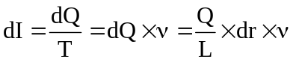.  Магнитный момент Pm по определению это произведение силы кругового тока I на обтекаемую им площадь S: Pm=I×S (в системе СИ).  Тогда от тока dI момент равен 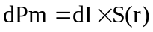 . Площадь круга радиусом r равна S(r)=π×r², поэтому 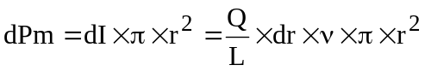.  Полный момент равен интегралу по всему стержню:  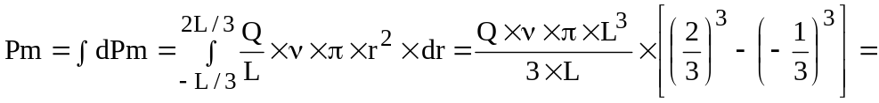  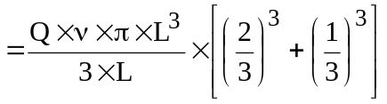.  Упрощаем до вида 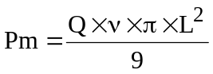.  Подставляем числа.  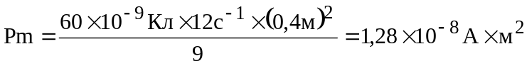.
Pm=?

